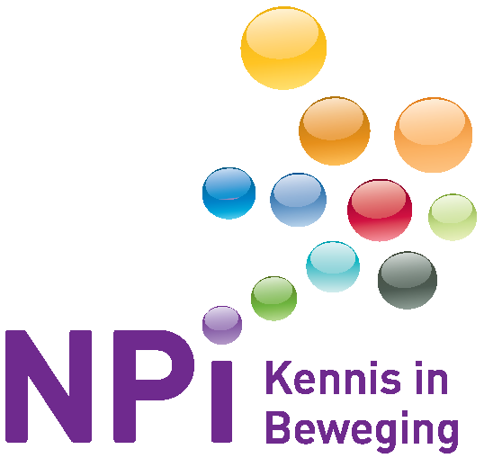

Programma
Skills lab handtherapie 'Polsklachten'
Hotel Papendal, Papendallaan 3, 6816 VD Arnhem
nr. 1905631

Docenten
mw. Eleonore Sleegers, ergotherapeut, handtherapeut CHT-NL
mw. dr. Annemieke Videler, fysiotherapeut, handtherapeut CHT-NL

Maandag 23 september 2019

09.00 uur Ontvangst met koffie en thee

09.30 uur Inleiding anatomie, biomechanica pols en korte introductie van de 5 pathologieën
mw. dr. A.J. Videler

10.30 uur Koffie en thee

10.45 uur M. de Quervain
Accent op onder andere: spalken, tapen, leefregels en oefentherapie
Groep 1: onderzoek pols, provocatietesten en specifieke oefentherapie (Annemieke)
Groep 2: ondersteunende middelen/spalken/braces en leefstijladviezen (Eleonore)
11.30 uur Distale radius fracturen
Accent op onder andere: herwinnen ROM (supinatie/pronatie), opbouw kracht, inzetbaarheid, ondersteuning en belastbaarheid trainen
Groep 1: onderzoek pols, provocatietesten en specifieke oefentherapie (Annemieke)
Groep 2: ondersteunende middelen/spalken/braces en leefstijladviezen (Eleonore)

12.30 uur Lunch

13.30 uur Midcarpale instabiliteit
Accent op onder andere: polsstabiliteit, MCI-spalkmogelijkheden, taping, functioneel inzetten positie, oefentherapie gericht op pronatoren MC
Groep 1: onderzoek pols, provocatietesten en specifieke oefentherapie (Annemieke)
Groep 2: ondersteunende middelen/spalken/braces en leefstijladviezen (Eleonore)

14.30 uur TFCC-klachten
Accent op onder andere: polspositie/gamen, wrist-widget of polsband/wikkel, polsstabiliteit
Groep 1: onderzoek pols, provocatietesten en specifieke oefentherapie (Annemieke)
Groep 2: ondersteunende middelen/spalken/braces en leefstijladviezen (Eleonore)

15.30 uur Koffie en thee

15.45 uur Chronische aspecifieke polsklachten
Accent op onder andere: pols positie, oefentherapie gericht op opbouw stabiliteit, belastbaarheid spiercorset en belastbaarheid polsen
Groep 1: onderzoek pols, provocatietesten en specifieke oefentherapie (Annemieke)
Groep 2: ondersteunende middelen/spalken/braces en leefstijladviezen (Eleonore)

16.45 uur Laatste vragen

17.00 uur Evaluatie, uitreiking certificaten en sluiting

Wijzigingen voorbehouden

